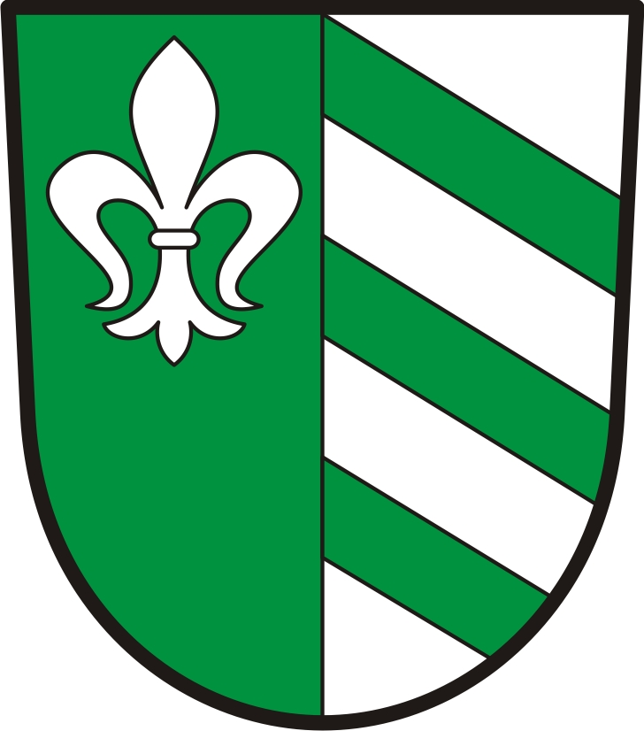
OBEC ÚHERČICE
Obecní úřad
Úherčice 32, 538 03
Telefon: +420 777 171 869, ID DS: q5xa3dh
e-mail: ouuhercice@quick.cz, www.uhercice.com

Pozvánka na veřejné zasedání zastupitelstva
obce Úherčice

Zasedání se koná ve středu dne 1.12.2021 v 18.00 hodin on - line

Program zasedání:

- Zahájení
- Kontrola minulého usnesení
- Rozpočet obce na rok 2022
- Obecně závazná vyhláška obce o stanovení obecního systému odpadového hospodářství
- Poplatek za obecní systém odpadového hospodářství
- Vodné na rok 2022
- Plán inventur
- Ostatní
- Usnesení a závěr

Odkaz na připojení k veřejnému zastupitelstvu:
https://teams.microsoft.com/l/meetup-join/19%3ameeting_ZmMzYjJkZDgtNTFjMy00ZTE5LTgzNGUtODFkYmE0YjlmNWE5%40thread.v2/0?context=%7b%22Tid%22%3a%224110d966-ddba-4da0-8045-985c908e5bcf%22%2c%22Oid%22%3a%22e8bd3105-f6be-4b33-8bf3-4c50e41f6d99%22%7d

Nebo se připojte na telefonu (jen zvuková stopa)
+420 296 849 227,,228891830# Czech Republic, Prague
ID telefonické konference: 228 891 830#

Tomáš Zaplatílek starosta

vyvěšeno: 24.11.2021
sejmuto:

